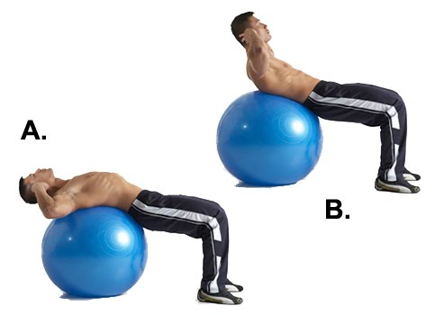
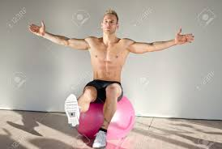
SWISSBALL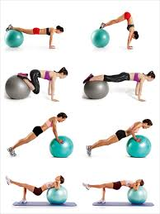
Conçu dans les années 60 par un Suisse, le Swissbll se répand dans les clubs de fitness notamment pour le Personal training.
Les exercices se font à l’aide d’un ballon de 60 cm ou 75 cm de diamètre. Le swiss ball permet de travailler le corps dans sa globalité.
La sangle abdominale est extrêmement sollicitée et c’est d’ailleurs elle qui aide à trouver l’équilibre indispensable à la réalisation des divers exercices.

Le Swissball est excellent pour renforcer les articulations,
travailler la concentration…

Le Swissball est à la fois une discipline posturale, d’étirement et de renforcement des muscles profonds.
Tout en faisant appel à la notion d’équilibre, qui permet de travailler le corps dans sa globalité, chaque exercice met l’accent sur un groupe musculaire précis.
Des résultats rapides et visibles pour les pratiquants…

